库博BMS调试软件 V1.0
使用说明书

编制时间：2019/10/29
适用版本：V1.0
编制人：李庚应
审核人：

目录
1 引言 3
1.1 编写目的 3
2 软件概述 3
2.1 软件运行环境 3
3 使用说明 3
3.1 硬件安装 3
3.2 软件安装 4
3.3 BMU单板数据监测 5
3.3.1 通信端口设定 5
3.3.2 电池包及单体数据 6
3.3.3 BMU 控制功能 7
3.4 BMU多板数据监控 9
3.4.1 作主站采集模式 9
3.4.2 作从站监听模式 9

- 引言
  - 编写目的
编写本使用说明的目的是充分叙述本软件所能实现的功能及其运行环境，以便使用者了解本软件的使用范围和使用方法，并为软件的维护和更新提供必要的信息。
- 软件概述
库博BMS调试软件是深圳库博能源科技有限公司拥有自主知识产权的一款专门针对BMS调试而开发的软件，供储能系统工程使用，该软件通过以太网连接BMS。采集BMS数据，包含单体电压，单体温度，电池包温度及极柱温度等BMU数据，BMS统计数据，保护定值，状态信息和SOE等。
  - 软件运行环境
该应用软件基于Qt，运行于Windows平台。兼容我司CMU系列BMS设备。
- 使用说明
  - 硬件连接
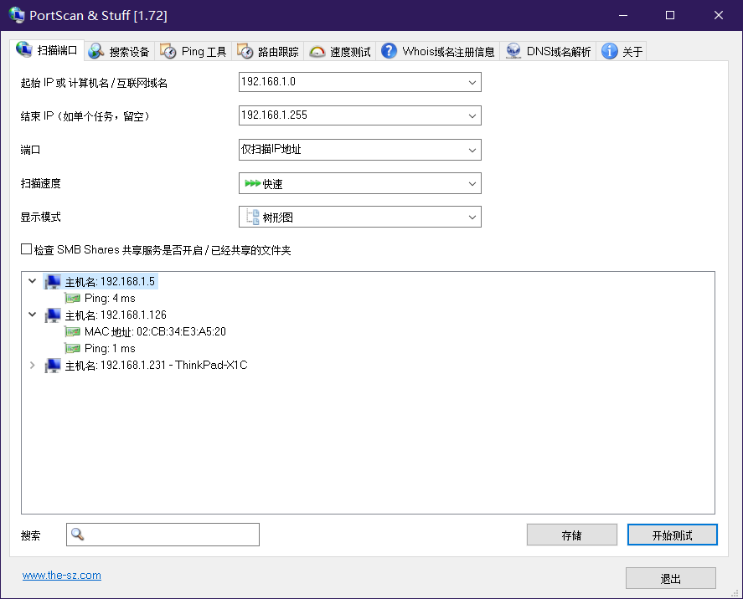
图 1 扫描BMS IP地址(仅供参考)
BMS采用以太网连接，默认IP地址192.168.1.120。只需将本机与BMS连接或处于同一局域网中即可。若无法知晓BMS配置的IP地址可使用PortScan等扫描工具来扫描网络设备。其中CMU系列MAC地址固定以02:CB开头，可以据此判断是否为CMU。
  - 软件安装
本软件基于Qt开发。在云端服务器下载“运行库.7z”文件（约180M）之后，解压得到如下文件，点击运行“setup.exe”。
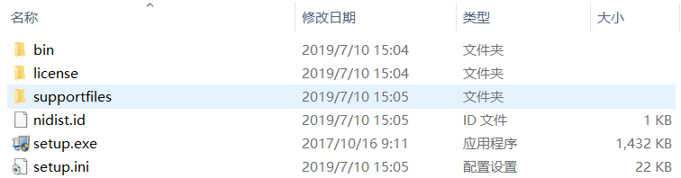
图 2 运行引擎目录
如下图所示，待安装程序加载完毕，按照程序提示完成安装即可。
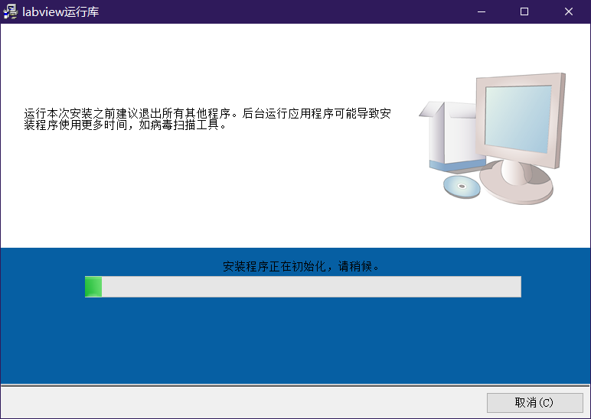
图 3 运行引擎安装
安装好本环境后，测试软件可以检测本机存在的串口，选择对应串口即可。
  - BMU出厂测试
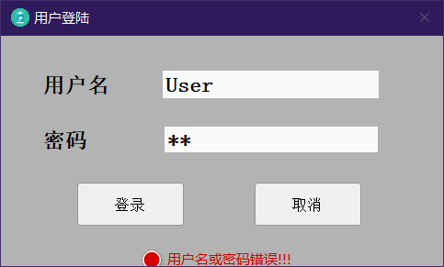
图 4 登录界面
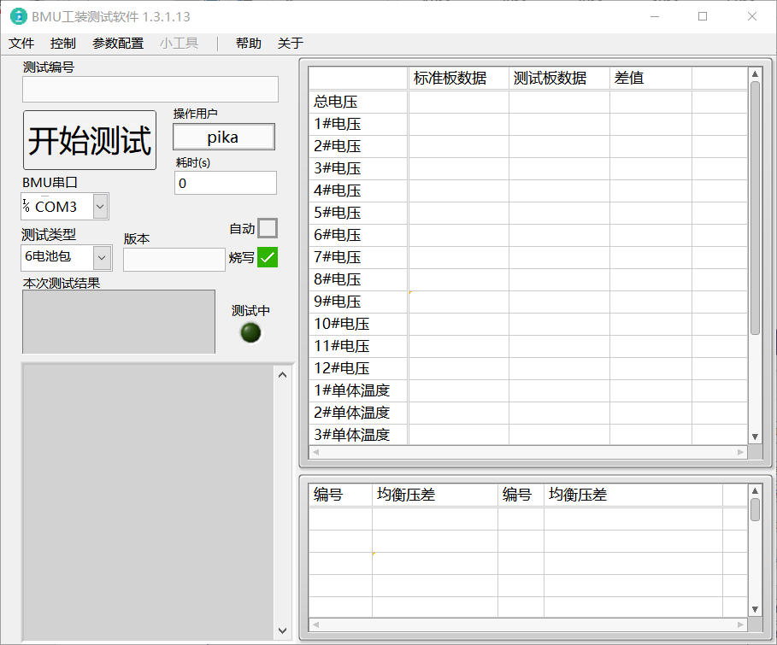
图 5 BMU测试软件主界面
    - 测试设定
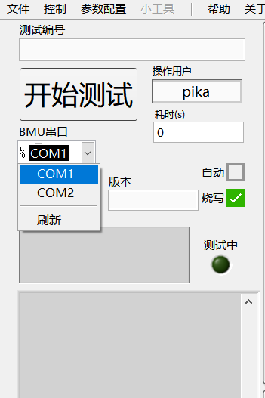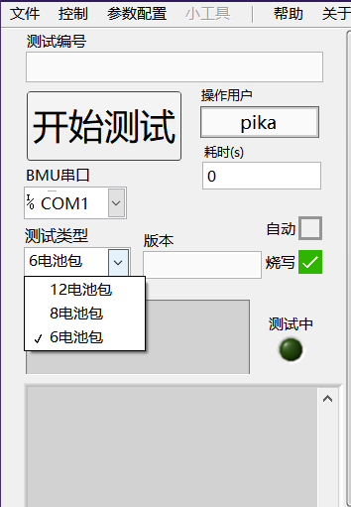
图 6 通信及测试类型设定
如上图，BMU串口选择，设定好连接工装的串口号。测试类型：需要测试的BMU串数。选择是否需要烧写固件，以及是否自动检测拨码扫描来触发测试流程。
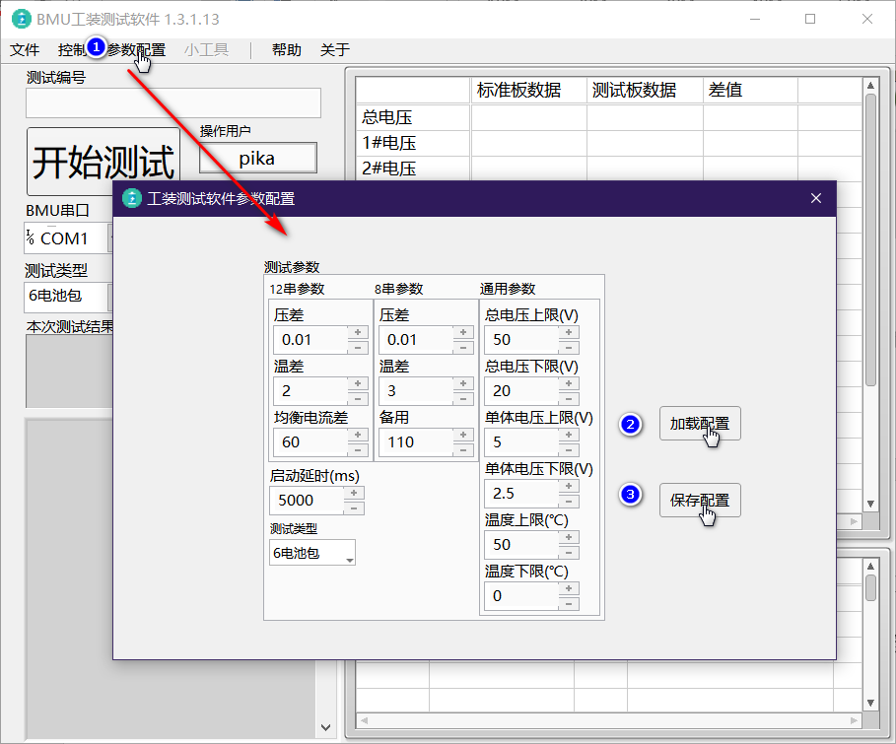
图 7 测试参数设定
点击菜单栏“参数配置”，在弹窗中修改好对应参数并保存。
- 通用参数不随测试类型影响。通用的上下限参数表示，采集的所有数据必须在此范围内，否则判定数据无效，测试不通过。
- 启动延时：用于部分启动采集慢的BMU，防止重启时测试过快而数据没有采集到。
- 压差/温差：表示被测数据与标准数据源允许的差值范围，超过此范围表示不通过。
- 电流差：部分工装使用，通过电流变化来检测均衡是否启动。
    - 测试流程
参数设定完成后，即可输入生产条码，点击【开始测试】按钮或使用快捷键F3快速启动测试功能，如下图显示：
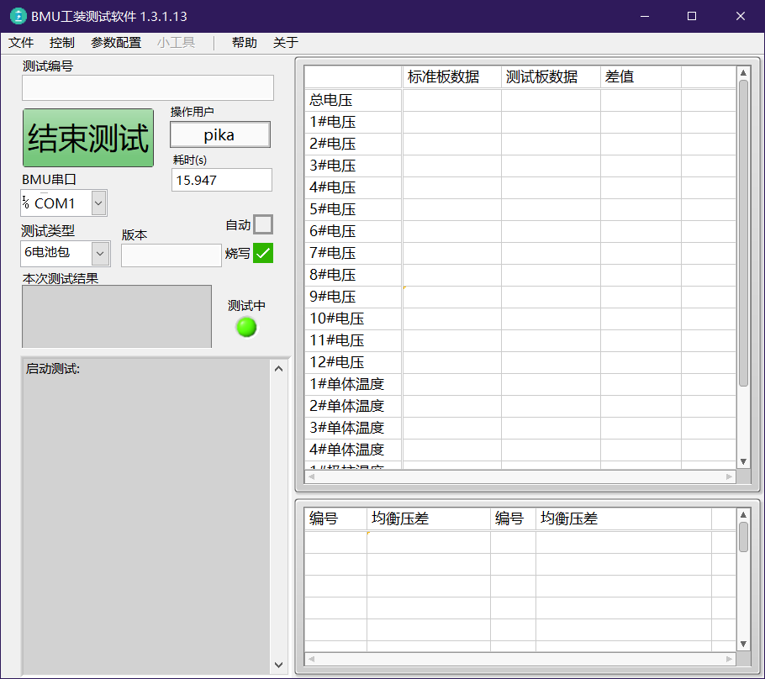
图 8 启动测试
测试流程包含以下步骤。
- 检测条码是否正确，并解析生成内置序列号信息。
- 烧写或升级固件，写入序列号并重启被测板。
- 获取多组电压及温度数据，依据设定参数判断是否通过测试。从而测试采集电路是否正常
- 启动均衡，并检测均衡是否工作以测试均衡电路是否正常。
- 拨码测试，需人工修改拨码值，以检测拨码是否正常。
测试过程中，界面输出采集信息，日志记录测试数据及结果。测试完成后，输出最终测试结果。如下图所示为一次测试结果。
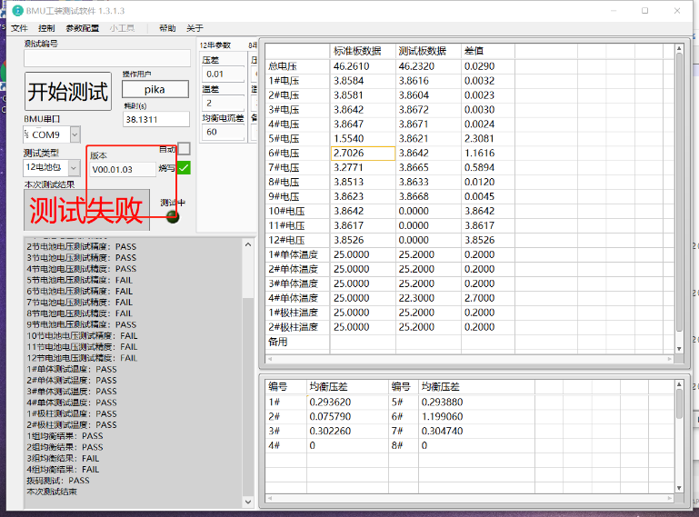
图 9 测试完成结果
    - 测试报告
为了追溯产品生命周期及诊断存在问题，输出测试报告以记录测试结果。输出的测试报告存放于当前目录下Report文件夹中，可点击标题栏“文件-测试报告”打开报告文件夹。
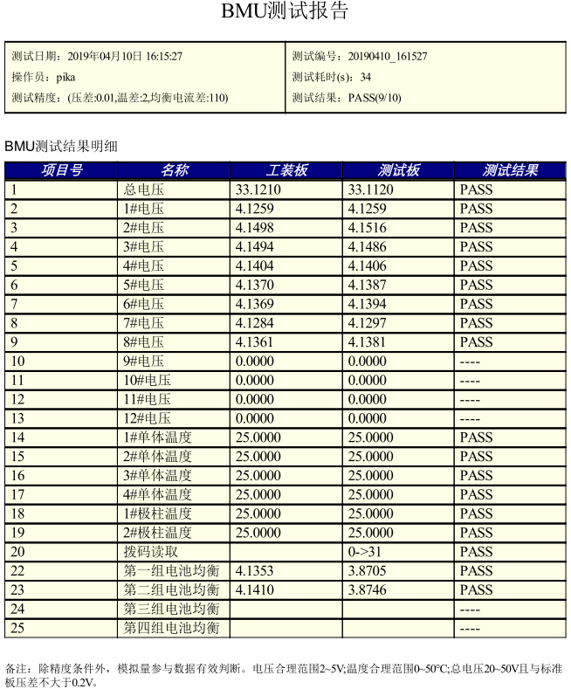
图 10 测试报告样本
如上图所示，测试报告记录测试时间、耗时，条码，测试人员及测试参数和测试最终结果。测试失败时，测试结果以红色高亮显示。测试结果明细显示每一项测试的原始数据及最终判定结果，便于错误分析。
  - 补充说明
    - 固件烧写
固件烧写使用差分方式写入，当固件与被测板内固件相同时，不会重复烧写。固件存放路径固定于当前程序目录下的“BMU_Bin_File\Project_Files\ BootloaderAndBMU.bin”。

